


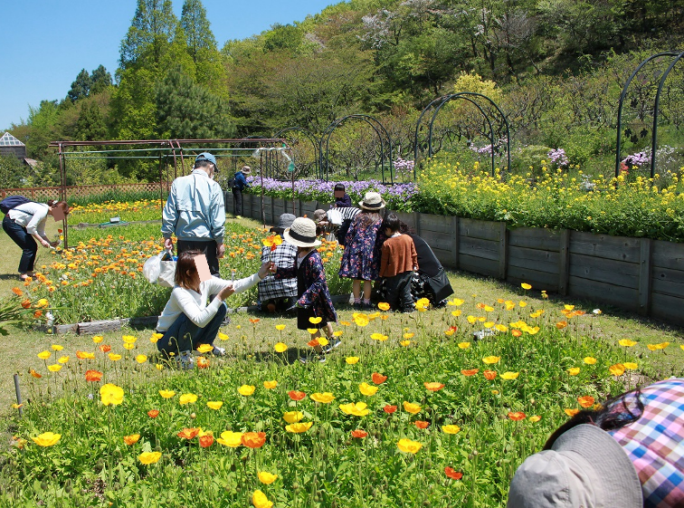
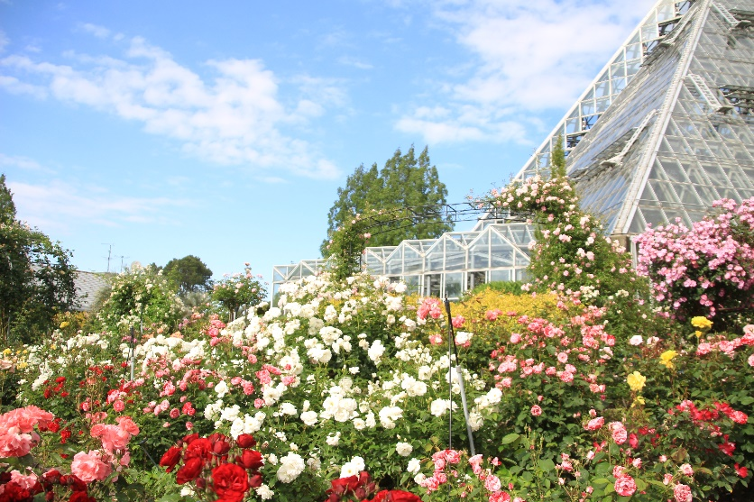
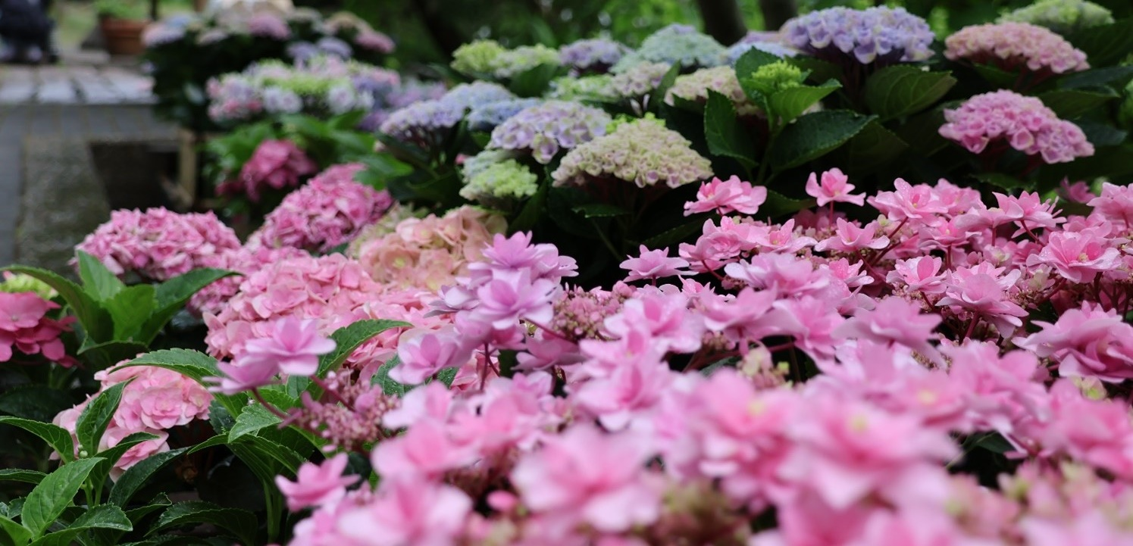



花の文化園で
農と食の世界をのぞいてみよう！
府政学習会
Ⓒ2014 大阪府もずやん
令和８年６月20日(土)開催
参加費無料
大阪府立花の文化園は、「花を学び、親しむ場」であるとともに、農業や食・健康についても体験学習できる施設となっております。
今回の府政学習会では、農業振興について学んでいただいたあと、大温室やバラ園をはじめ、普段は入ることができないバックヤードなどを職員のガイド付きでご覧いただけます。

日時

内容
令和８年６月20日（土曜日）
10時30分から12時30分まで(10時00分受付開始)
■テーマ学習（約30分）
・大阪オリジナルぶどう「虹の雫」について（約15分）
・農業振興のための取組みについて（約15分）
■施設見学（移動含め約75分）
・園内バックヤードツアー


場所

大阪府立花の文化園
所在地：河内長野市高向2292-1
(1)手話通訳、車いす、ベビーカーの利用等の配慮が必要な場合は応募の際にお申し出ください。
(2)多数のご応募が見込まれますので、重複申込みはご遠慮ください。
重複申込みの場合は、後のお申込みを優先して受け付けますので、あらかじめご了承ください。
(3)自動車でお越しいただく場合は、花の文化園前駐車場（500円）をご利用ください。
(4)気象警報の発令や現場の状況等により内容を一部変更または中止する場合があります。

※大阪府内に在住、在勤、または在学する個人に限ります。
※1組４人までとさせていただきます。
※中学生以下の方は必ず保護者同伴でお申込みください。
※応募多数の場合は抽選といたします。
※多くの方にご参加いただくため、同一メンバーや同じ代表者による複数のお申込みはご遠慮ください。

注意事項
50人

募集人数
募集締切

令和８年5月30日（土曜日）0時まで
抽選結果及び参加証の送付時期
令和８年6月８日（月曜日）ごろの予定です。

申込方法
※注意事項をご一読のうえ、インターネットでご応募ください。
「府政学習会」で検索いただくか､
右の二次元コードからお申し込みください。
持ち物・服装等

園内見学の際は長い距離を歩きますので、歩きやすい服装・靴でご参加ください。
熱中症対策としてタオル、お飲み物など必要な物は各自でご準備ください。




アクセス

■府のウェブページでもご案内しています。
＜公共交通機関＞
南海高野線または近鉄長野線「河内長野駅」下車
南海バス「高向」行きまたは「滝畑ダム」行き乗車
南海バス「滝畑ダム」行き(419V系統)乗車の場合
「奥河内くろまろの郷」停留所下車
(所要時間約10分)→徒歩10分
南海バス「滝畑ダム」行き(419系統)乗車の場合
「上高向」停留所下車(所要時間約10分)→徒歩15分
南海バス「高向」行き(406系統)乗車の場合
「上高向」停留所下車(所要時間約10分)→徒歩15分
＜自動車＞
南海高野線または近鉄長野線「河内長野駅」から10分
（国道170号線「文化園口」交差点を南へ500ｍ）

■お問合せ窓口
府民お問合せセンター
電話番号06-6910-8001
(平日9時00分から18時00分)
※応募時にお預かりした個人情報は、府政学習会にかかる通知や確認のために使用し、それ以外の目的には使用しません。
また、個人情報保護法に基づき適正に管理します。

■詳細なアクセス情報
「府立花の文化園 アクセス」で検索いただくか、右の二次元コードを読み取っていただき、府立花の文化園ウェブサイトの「アクセス」をご覧ください。


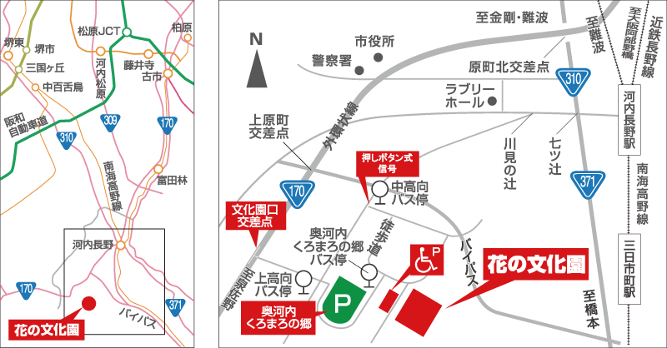

みなさまのご応募をお待ちしております！

